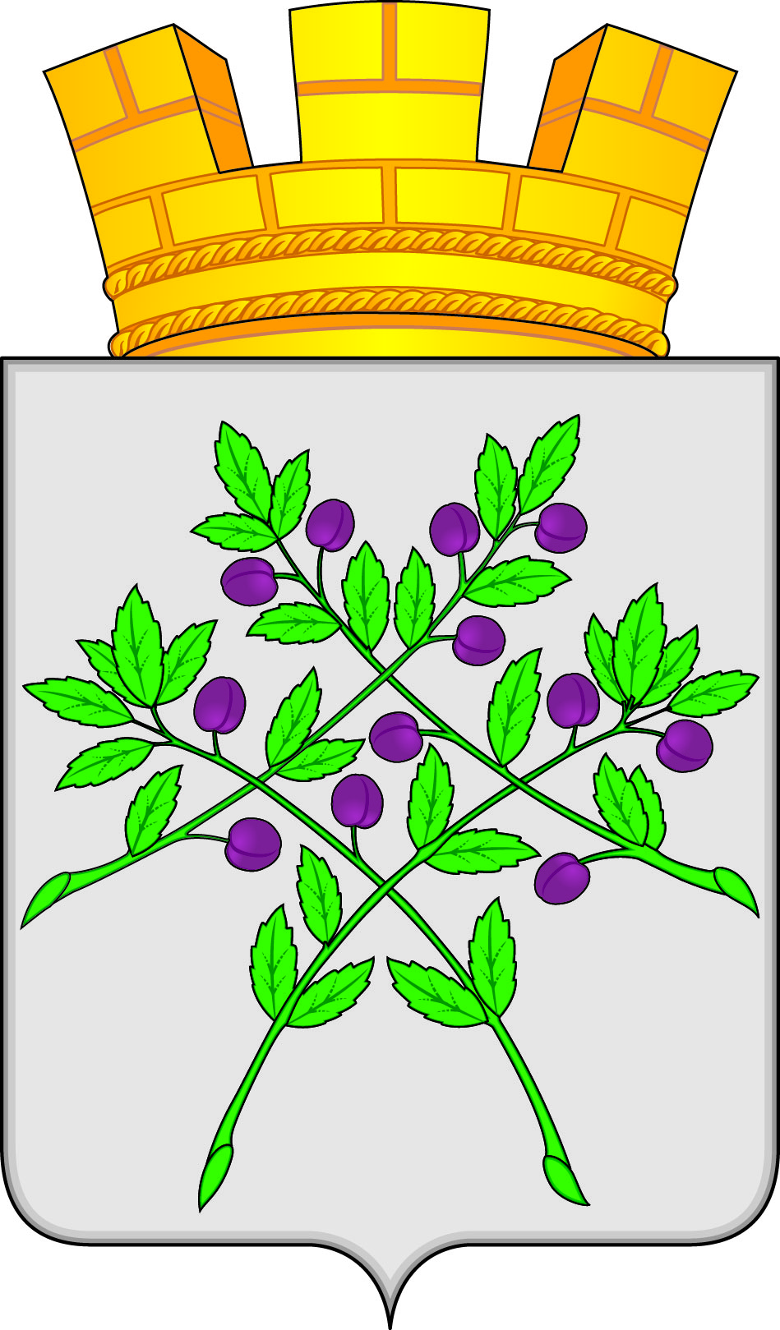

СОВЕТ ДЕПУТАТОВ
КРАСНОСЛОБОДСКОГО ГОРОДСКОГО ПОСЕЛЕНИЯ
КРАСНОСЛОБОДСКОГО МУНИЦИПАЛЬНОГО РАЙОНА
РЕСПУБЛИКИ МОРДОВИЯ СЕДЬМОГО СОЗЫВА

Тринадцатая сессия
РЕШЕНИЕ

от 28.04.2023 г. № 05
г. Краснослободск

Об установлении размера платы за пользование жилым помещением (плата за наем) для нанимателей жилых помещений по договорам социального найма и договорам найма жилых помещений муниципального жилищного фонда Краснослободского городского поселения Краснослободского муниципального района Республики Мордовия

В соответствии с п.1 ст. 154, п.3 ст. 156 Жилищного кодекса Российской Федерации, Федеральным законом от 06 октября 2003 года № 131-ФЗ "Об общих принципах организации местного самоуправления в Российской Федерации, Уставом Краснослободского городского поселения Краснослободского муниципального района Республики Мордовия,

Совет депутатов Краснослободского городского поселения решил:
- Установить размер платы за пользование жилым помещением (плату за наем) для нанимателей жилых помещений по договорам социального найма, договорам найма жилых помещений муниципального жилищного фонда на территории Краснослободского городского поселения Краснослободского муниципального района Республики Мордовия в размере 10,24 руб. за 1 кв.м. общей площади в месяц (НДС не взимается).
- Настоящее решение распространяет свое действие на правоотношения, возникшие с 01.01.2023 года.
3. Настоящее решение вступает в силу с момента официального опубликования в газете «Городские вести» и подлежит размещению на официальном сайте Краснослободского городского поселения по адресу: https://krasnoslobodsk-r13.gosweb.gosuslugi.ru
3. Контроль за выполнением настоящего решения возложить на постоянную комиссию Совета депутатов Краснослободского городского поселения по строительству, благоустройству, жилищно-коммунальному хозяйству, использованию земли и охране природы (председатель комиссии – Ю.М. Власов).

Глава Краснослободского городского поселения
Краснослободского муниципального района
Республики Мордовия М.Н. Сивцова

